AVAYA G650

Основной порт для SMDR в avaya g650 - 6001

АТС Авая – клиент, мы должны быть сервером, авая будет постоянно отправлять нам запросы на отправку строки cdr.

Создаём строчки CDR. Кому будет передаваться строчка.

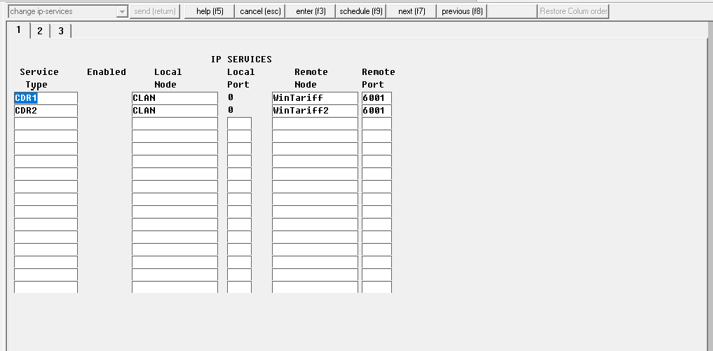

Укажем соответствие ip c WinTariff (это просто так строчка называется, а не приложение), кто будет собирать данные.

Command: change node-names ip 0.0.0.0 (где 0.0.0.0 – ip станции)

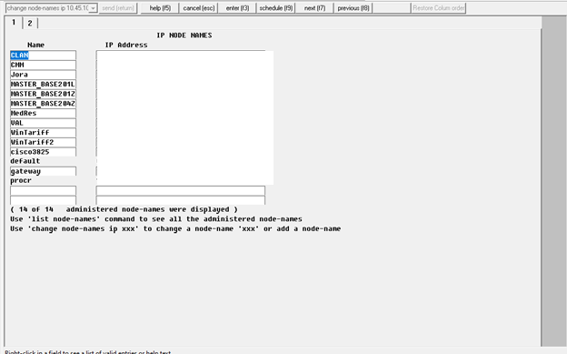

Далее отмечаем в настройках (правильно отображать дату)

Command: change system-parameters special-applications

3 вкладка -> SA8201 - > y

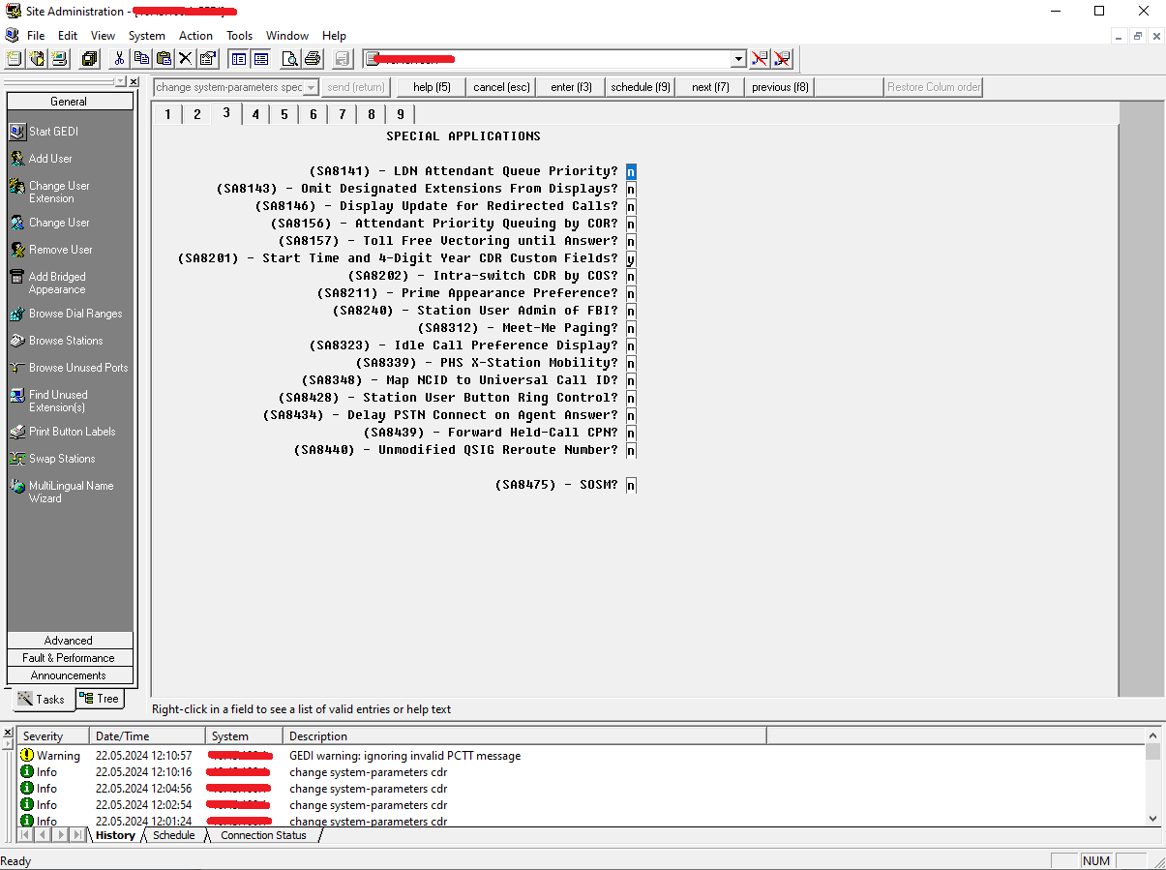

Далее перейдем к настройкам. Поставим звонки только исходящие. На рисунке отмечено.

Command: change system-parameters cdr

Record Outgoing Calls Only - > y

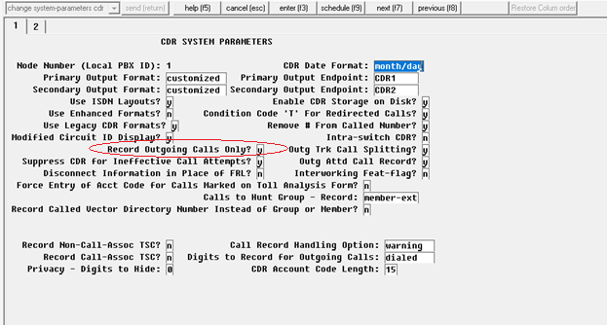

Тут же настроим теперь строчку cdr для сервиса rings, ИМЕННО ТАК(программа обрабатывает только такую строку):

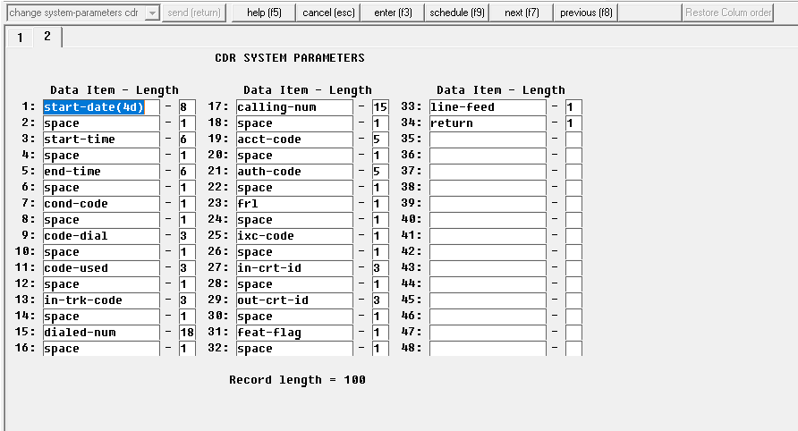

По-умолчанию строчка для avaya(вроде бы такая -_-):

